XY633 Scheda creata il 6 marzo 2024

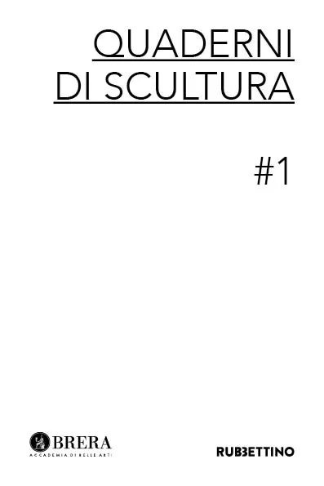
Descrizione bibliografica
*Quaderni di scultura. - 1- . - [Milano] : Brera Accademia di belle arti ; Soveria Mannelli : Rubbettino, 2023- . - volumi ; 20 cm. ((Periodicità non dichiarata. - CFI1121497
Soggetto: Scultura - Periodici

